Inventarisatie Ketelhuis KVL – Broedseizoen 2017
- 27 september 2017, Jan Op ’t Hoog, Hannie Nilsen
Na een teleurstellende inventarisatie in 2016 was het nu extra spannend. Er zijn nog steeds volop bouwactiviteiten in het gebied maar er zijn ook al huizen bewoond en hier en daar zijn de eerste tuintjes verschenen. Wat betekent dit voor de kasten in de toren van het ketelhuis?
Door persoonlijke omstandigheden is er dit jaar geen lokgeluid afgespeeld. Bij het inventariseren zijn we evenmin in deze buurt geweest, dus we hebben geen idee wat we aan zullen treffen.
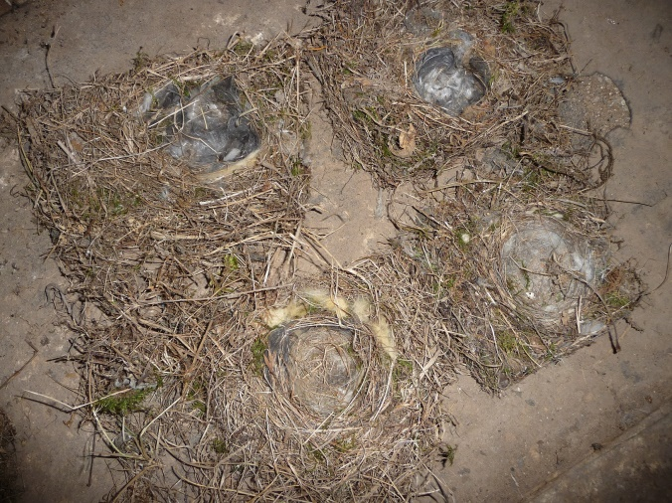
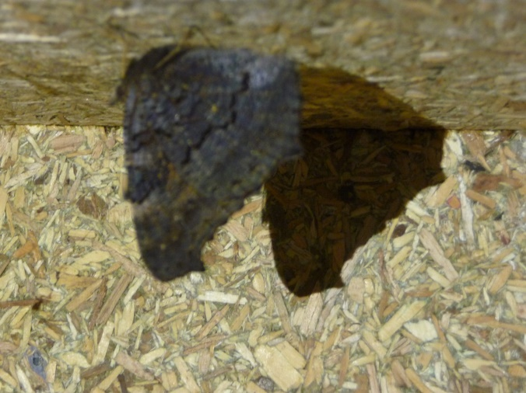
Nadat we alle kasten geïnspecteerd hebben, is de conclusie snel getrokken. Er is nog niets dat wijst op de aanwezigheid van gierzwaluwen maar wel zijn de kasten druk bezocht. In de meeste kasten ligt wat nestmateriaal, met name fijne twijgjes en mos, hier en daar ook wat grover materiaal. Ook liggen er uitwerpselen van mezen of mussen. In enkele kasten liggen er uitwerpselen en nestmateriaal van spreeuwen. Aan de oostkant zijn er zelfs 4 complete nestjes van waarschijnlijk mezen. Mooie, met veertjes gevoerde kommetjes waarin waarschijnlijk gebroed is.
Overwinterende vlinders zijn er slechts 2, een dagpauwoog en een kleine vos.
Na inspectie zijn alle kasten schoongemaakt. Aanwezig nestmateriaal is verwijderd.
Overzicht kasten:
1. Leeg | 17. Nestmateriaal mees (1)
2. Uitwerpselen mees of mus. Overnachting | 18. Nestmateriaal mees (3) Dagpauwoog
3. Grote uitwerpselen, spreeuw? Geen  nestmateriaal | 19. Nestmateriaal spreeuw of mus?(2-3)
4. Nestmateriaal en uitwerpselen, mees (1) | 20. Nestmateriaal spreeuw of mus?(2-3)
5. Nestmateriaal mees (1) | 21. Nestmateriaal mees (2-3)
6. Nestmateriaal mees (1) | 22. Nestmateriaal mees (2)
7. Leeg | 23. Nestmateriaal mees (3)
8. Nestmateriaal + uitwerpselen spreeuw (1) | 24. Nestje mees, uitwerpselen
9. Nestmateriaal (1), spreeuw of mus | 25. Begin nestkom mees (6)
10. Luidspreker, klein beetje nestmateriaal | 26. Begin nestkom mees (6)
11. Fijn nestmateriaal (1-2) | 27. Grof nestmateriaal spreeuw (2-3)
12. Nestmateriaal (1), spreeuw of mus | 28. Nestje mees, uitwerpselen
13. Nestmateriaal (1), spreeuw of mus | 29. Nestje mees, uitwerpselen
14. Nestmateriaal (1), spreeuw of mus | 30. Nestje mees, uitwerpselen
15. Nestmateriaal (1), spreeuw of mus | 31. Beginnend nestje, veel gedroogd blad
16. Nestmateriaal mees (1) Kleine Vos
Bij fijn nestmateriaal (twijgjes, mos) is dit vermeld als mees. Is er meer rommel aanwezig (plastic) hebben we dit vermeld als mus, bij nog grover materiaal (takjes, populierenproppen) zijn we uitgegaan van spreeuwen. Het getal in de tabel vermeldt de hoeveelheid op een schaal van 1-10.
Samenvattend:
In alle kasten lag wel iets van mos of uitwerpselen en zijn dus vogels geweest. Bij minieme hoeveelheden is dit echter vermeld als leeg. In 2016 waren bijna alle kasten in de noordgevel (1-23) leeg. Duidelijk is dat er dit jaar weer veel meer vogelactiviteit is. Dit heeft zeer waarschijnlijk samenhang met de bouwactiviteiten en het ontstaan van de nieuwe woonwijk.
Ook de kasten in de oostgevel (24-31 zijn beter bezocht. Afgelopen jaar was er hier enkel sprake van wat nestmateriaal, waarschijnlijk van spreeuwen. Nu zijn er 4 complete nestkommen van mezen waarin gebroed lijkt de zijn.
Overwinterende vlinders (2) zijn er aanmerkelijk minder dan vorig jaar. Toen telden we er 10, nu 2. Het mooie weer en het vroege tijdstip van de inventarisatie (vorig jaar waren we 6 weken later) zijn hier mogelijk de oorzaak van. Buiten vliegen nog steeds volop vlinders rond.
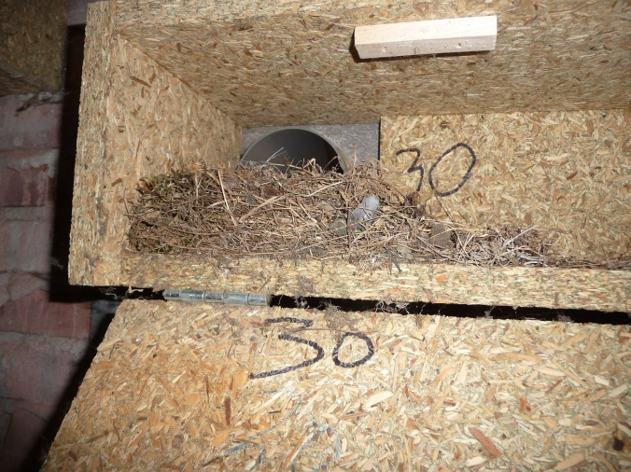
Conclusie:
Hoewel er nog geen gierzwaluwactiviteit lijkt te zijn, kan men verwachten dat deze broedruimtes de komende jaren wel ontdekt gaan worden. Belangrijk is dat we volgend jaar vanaf eind mei weer lokgeluid gaan afspelen. Ook is het aan te raden om gedurende de zomerperiode enkele malen te posten om in kaart te brengen of er gierzwaluwen worden gezien op deze locatie en welke andere vogels in de directe omgeving van de toren worden waargenomen.
Hannie Nilsen (Gierzwaluwwerkgroep Oisterwijk), 11 oktober 2017

